小学校 高学年 国語 「視写①」
（ ）年（ ）組（ ）番 名前（ ）

☆ マスを正しく使って、ていねいな字で書き写しましょう。
春はあけぼの。やう

やう白くなり行く山ぎ
は、すこしあかりて、
むらさきだちたる雲の
ほそくたなびきたる。
春は明け方がよい。だんだん白くなっていく
山ぎわの空が、少し明るくなって、紫がかった
雲が細くたなびいているのがよい。
あなたの感じる春らしいものは何かな？

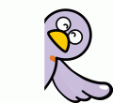

夏は夜がよい。月のころは言うまでもないが、
夏は夜。月のころはさらなり、やみもなほ、ほたるの多く飛びちがひたる。また、ただ一つ二つなど、ほのかにうち光りて行くもをかし。雨などふるもをかし。
夏は夜。
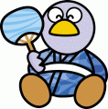
月のない闇夜でもやはり、ほたるがたくさん飛びかって
いるのはよい。ただ一ぴき二ひきと、かすかに
光りながら飛んでいくのも、しみじみとしてよい。
雨などふるのもよいものである。

